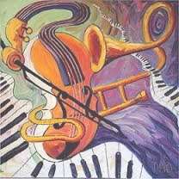

ΜΟΥΣΙΚΟ ΣΧΟΛΕΙΟ ΑΜΦΙΣΣΑΣ
LIVE JAZZ-ROCK-ΕΓΧΟΡΔΑ
C. Parker H. Hancock Patti Smith Kansas The Animals Βob Dylan Rainbow Πυξ Λαξ Υπόγεια Ρεύματα Μπλέ

ΜΕΓΑΛΟ ΚΑΦΕΝΕΙΟ

ΤΕΤΑΡΤΗ 2 ΜΑΪΟΥ 2018
ΩΡΑ 7:30

